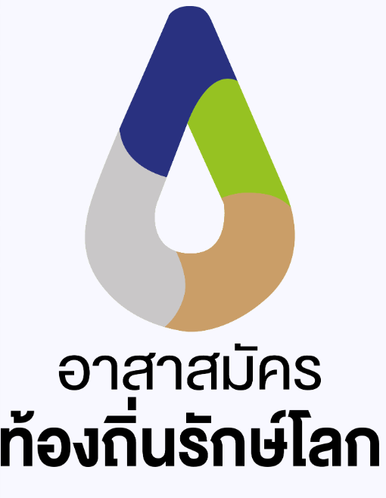
ความหมายและสัญลักษณ์ของ อถล.
สีน้ำเงิน หมายถึง น้ำ
สีเขียว หมายถึง ต้นไม้ สิ่งแวดล้อม
สีน้ำตาล หมายถึง ดิน
สีเทา หมายถึง มลพิษ ขยะ
อถล. เป็นการรวมกลุ่มของประชาชนในท้องถิ่นที่มีจิตอาสาในการช่วยเหลืองานขององค์กรปกครองส่วนท้องถิ่น เกี่ยวกับการจัดการสิ่งปฏิกูลและมูลฝอย การปกป้องและรักษาทรัพยากรธรรมชาติและสิ่งแวดล้อม
“อาสาสมัครท้องถิ่นรักษ์โลก” หมายความว่า ประชาชนที่มีจิตอาสา สมัครใจ เสียสละ และอุทิศตน เพื่อช่วยเหลืองานด้านการจัดการสิ่งปฏิกูลและมูลฝอย การปกป้อง และรักษาทรัพยากรธรรมชาติ และสิ่งแวดล้อมขององค์กรปกครองส่วนท้องถิ่น ใช้ชื่อย่อว่า “อถล.” มีชื่อเรียกภาษาอังกฤษว่า “Local Environment Volunteer” และใช้ชื่อย่อภาษาอังกฤษว่า “LEV”
“เครือข่ายอาสาสมัครท้องถิ่นรักษ์โลก” หมายความว่า การเชื่อมโยงกันของ อถล. เพื่อการเรียนรู้แลกเปลี่ยนข่าวสาร หรือทํากิจกรรมร่วมกัน ในการบริหารจัดการสิ่งปฏิกูลและมูลฝอย รักษาสิ่งแวดล้อมและทรัพยากรธรรมชาติด้วยความเป็นอิสระและเท่าเทียมกันของบุคคล ภายใต้พื้นฐานการเคารพสิทธิและเอื้ออาทรซึ่งกันและกัน และใช้หลักธรรมาภิบาลในการทํางานร่วมกัน โดยใช้ชื่อย่อว่า “เครือข่าย อถล.” และเรียกชื่อภาษาอังกฤษว่า “Local Environment Volunteer Network” และใช้ชื่อย่อภาษาอังกฤษว่า “LEV-Net"

